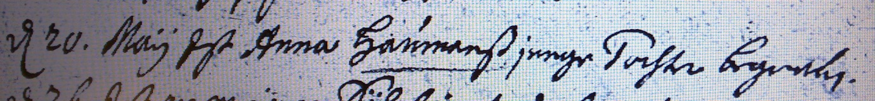

Kirchenbuch Heeren 1715; ARCHION-Bild 36 in „Beerdigungen 1683 – 1716
Abschrift:
„d 20. Maii ist Anna Haumanß junge Tochter begraben“.
Anmerkung (KJK): das ist zu lesen …Anna Haumann, junge Tochter, begraben.

